

**TECNOLÓGICO NACIONAL DE MÉXICO**

**INSTITUTO TECNOLÓGICO DE CHETUMAL**

**INGENIERÍA EN SISTEMAS COMPUTACIONALES**

**Programación Web**

**NOMBRE DEL PROFESOR: ISAIAS MAY CANCHE**

**NOMBRE y NÚMERO DE CONTROL DELALUMNO:**

**Aranda Cen Jeancarlo Antonio 17390318**

**GRUPO: I6U**

**03 DE JULIO DEL 2020**

**ENERO-JUNIO 2019**

# Índice

Índice 1

Archivos CSV 2

Visualización 3

Manual 4

Bibliografía 5

Repositorio 5

# Archivos CSV

El contenido almacenado en el formato CSV se refieren a archivos de datos adjuntos con él [.csv](https://www.reviversoft.com/es/file-extensions/csv) extensión, y estos archivos CSV también se llaman valores separados por comas archivos.

El "CSV" en un archivo de puesta con él [.csv](https://www.reviversoft.com/es/file-extensions/csv) extensión significa "valores separados por comas" debido a que los datos de estos archivos CSV son detalles dividido por comas en conjuntos particulares de información.

Estas piezas de datos se pueden introducir los usuarios de hojas de cálculo y edición de texto de aplicaciones integradas con soporte para la creación y modificación de documentos CSV. Filas base de datos independientes están representados por cada línea de texto que se almacena en un archivo CSV. Estas filas de bases de datos se implementan con uno o más campos de datos, y estos se dividen por comas.

Los usuarios de Microsoft Windows pueden instalar aplicaciones de hojas de cálculo y edición de textos desarrollados por Microsoft para el almacenamiento de datos que más tarde se pueden utilizar en aplicaciones de bases de datos.

Uno de estos programas que pueden ser utilizados para crear, abrir, ver y editar el contenido de un archivo CSV es la aplicación de hoja de cálculo Microsoft Excel. También existen editores de texto y hojas de cálculo que pueden ser instalados y utilizados por los usuarios de Linux y Mac para implementar el soporte para crear, abrir, ver y modificar el contenido de estos archivos CSV.

# Visualización

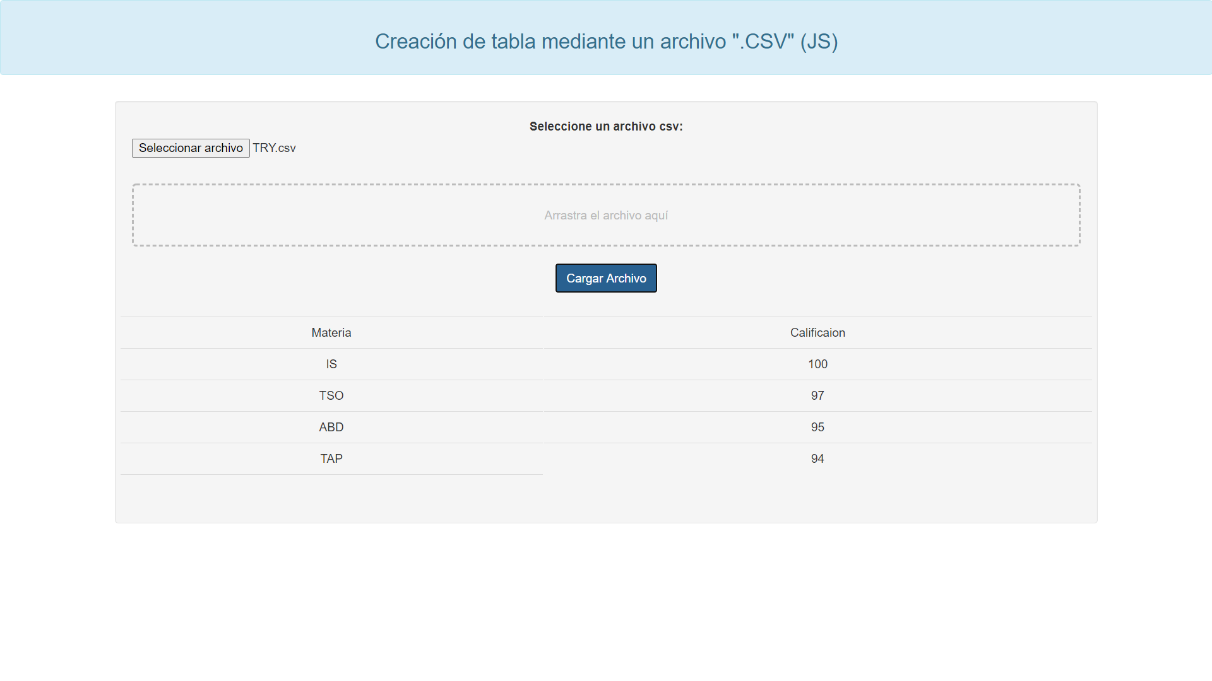

# Manual

1. Solo acepta archivos en formato .csv
2. Puede cargar sus archivos mediante un botón o simplemente arrastrándolo a la caja con la leyenda “Arrastra el archivo aquí”
3. Presione el Botón “Cargar archivo”, Para visualizar el csv en formato tabla

# Bibliografía

<https://www.youtube.com/watch?v=w-5ghh1mkh8>

<https://www.youtube.com/watch?v=5ShmO9KSwd4>

<https://www.youtube.com/watch?v=837LqtYvpBM>

# Repositorio

<https://github.com/Jeancarloantonio/WEBPROGRAMING_UPLOADFILECSV.git>